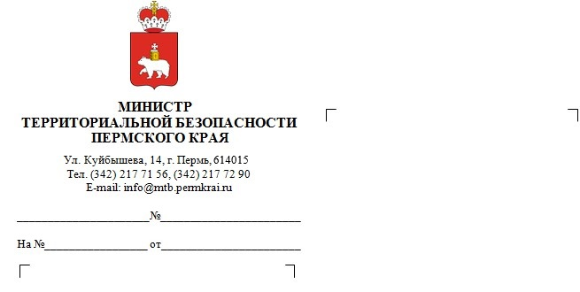
О проведении регионального этапа Всероссийского конкурса «Спасем жизнь вместе»
Главам муниципальных
образований Пермского края

Уважаемые коллеги!
Сообщаю, что в период с 13 января по 27 января 2025 г. на территории Пермского края будет проходить региональный этап Всероссийского конкурса социальной рекламы антинаркотической направленности и пропаганды здорового образа жизни «Спасем жизнь вместе» (далее – Конкурс), утвержденный приказом МВД России от 26 февраля 2018 г. № 112, в ходе которого будет проведен предварительный отбор конкурсных работ.
В период проведения Конкурса прошу Вас провести информационную кампанию, разместив сведения на официальных сайтах органов местного самоуправления и имеющихся информационных ресурсах, для мотивации участия заинтересованных лиц, в том числе сотрудников и воспитанников подведомственных учреждений, волонтерских и добровольческих объединений граждан, социально ориентированных некоммерческих организаций.
Работы, участвующие в региональном этапе Конкурса будут приниматься согласно приложения № 1 в срок до 27 января 2025 г. в рабочее время
в 09.00 час. до 17.00 час. по адресу: г. Пермь, ул. Куйбышева, 85, либо на адрес электронной почты: unkkonkurs@yandex.ru с приложением заполненной заявки в формате JPG/PDF. Конкурсные работы принимаются по следующим номинациям:
- «Лучший макет наружной рекламы, направленной на снижение спроса
на наркотики»;
- «Лучший видеоролик антинаркотической направленности и пропаганды здорового образа жизни»;
- «Лучший видеоролик антинаркотической направленности
для социальных медиа».
Прошу обратить внимание, что конкурсные работы должны соответствовать предъявленным требованиям, указанным в приложении № 2.
Подробная информация о проведении Конкурса, требованиях
к работам и сроках проведения размещена на официальном интернет-сайте
ГУ МВД России по Пермскому краю (https://59.мвд.рф). Кроме того, по ссылке «https://мвд.рф/конкурсные-материалы» можно ознакомиться с архивом материалов конкурсов за предыдущие годы.
Приложение: | 1. Требования, предъявляемые к конкурсным работам, на 1 л. в 1 экз.;
 | 2. Форма заявки на участие в «Конкурсе» на 1 л. в 1 экз.
С уважением,
И.о. министра
Вшивкова Наталья Александровна
navshivkova@mtb.permkrai.ru
206-02-88 (доб. 724)
А.Н. Марданов

Приложение № 1

Требования, предъявляемые к конкурсным работам

- Конкурсные работы в номинации «Лучший макет наружной социальной рекламы, направленной на снижение спроса на наркотики» представляются на оптических носителях (CD или DVD) или на облачном сервисе (Яндекс.Диск, Облако Mail.ru, СберДиск) в открытом доступе. Форматы файла: JPG, разрешение 1920 х 1080р (формат 16 x 9), не более 10 МБ.
- Конкурсные работы в номинации «Лучший видеоролик антинаркотической направленности и пропаганды здорового образа жизни» представляются на оптических носителях (CD или DVD) или на облачном сервисе (Яндекс.Диск, Облако Mail.ru, СберДиск) в открытом доступе. Форматы файла: avi, mpeg 4; разрешение 1920 x 1080р, не более 500 МБ; длительность не более 120 сек., звук 16 бит, стерео.
- Конкурсные работы в номинации «Лучший видеоролик антинаркотической направленности для социальных медиа» представляются на оптических носителях (CD или DVD) или на облачном сервисе (Яндекс.Диск, Облако Mail.ru, СберДиск) в открытом доступе. Вертикальная или горизонтальная ориентация с соотношением сторон 9:16 и разрешением 1920 x 1080p, длительность не более 60 сек., размер файла не более 300 МБ; видео: формат mp4, кодек H.264 (x264), битрейт не ниже 2 МБит/с; звук:
16 бит, стерео, кодек AAC или mp3, частота дискретизации 44100 Гц, битрейт
не ниже 192 кбит/с.
- К работам, представляемым на Конкурс, прилагается краткая аннотация.
- К участию в Конкурсе не допускаются работы,
не соответствующие требованиям, предусмотренным настоящим Положением, или имеющие брак в изображении или звуке.
- Конкурсные работы не рецензируются и не возвращаются.
- Заявка должна быть заполнена полностью и разборчивым почерком и подписана лицом (в случае подачи от юридического лица – директором организации), от чьего имени она подается. В случае участия более 3 лиц, заявка оформляется от имени авторского коллектива с указанием ФИО и контактного телефона его руководителя.
При размещении конкурсных работ на облачном сервисе – ссылка должна быть указана полностью, разборчивым почерком.

Работы и заявки на участие в Конкурсе будут приниматься
в рабочее время с 9.00 час. до 17.00 час. по адресу г. Пермь, ул. Куйбышева, 85, либо на адрес электронной почты: unkkonkurs@yandex.ru.

Приложение № 1
ЗАЯВКА
на участие во Всероссийском конкурсе социальной рекламы
антинаркотической направленности и пропаганды здорового
образа жизни "Спасем жизнь вместе"
1. | Фамилия, имя, отчество (при наличии) /наименование организации/наименование  авторского коллектива:
2. | Дата рождения (число, месяц, год) (для физических лиц)):
3. | Место жительства/регистрации/юридический адрес юридического лица:
4. | Контактные телефоны: код города  служебный , мобильный .
5. | Место работы, учебы (курс, факультет (для физических лиц)):
6. | Номинация и наименование конкурсной работы:
7. | Форма предоставления конкурсной работы: оптический носитель или URL-адрес  на облачном сервисе (в случае размещения на облачном сервисе - ссылка  прописывается полностью, разборчивым почерком):
Прошу зарегистрировать в качестве участника Всероссийского конкурса
социальной рекламы антинаркотической направленности и пропаганды здорового
образа жизни "Спасем жизнь вместе".
Представленная работа не нарушает авторские права или иные права
интеллектуальной собственности третьих лиц.
Согласен (согласны) на безвозмездное использование представляемой конкурсной
работы в целях размещения в эфире федеральных и региональных телевизионных
каналов, на видео- и рекламных установках на территории городов Российской
Федерации, в информационно-телекоммуникационной сети "Интернет".

"__" __________ 20__ г. Подпись.

